**Centro de Enseñanza Técnica y Superior**

**Aplicación Android: Rock, paper, scissors**

Materia: Cómputo Móvil

Instructor: M.C. Héctor Barajas García

Presentan:

M026235, Eduardo Medina Yllescas

M029243, Mario Arturo Serrano Flores

Mexicali B.C. 14 de marzo de 2016.

***Proyecto final Android: ROCK-PAPER-SCISSORS.*** Guía de usuario.

Eduardo Medina

Mario Serrano

En la pantalla principal se pueden ver dos spinners para seleccionar qué jugador esar usando, el player 1 sería el dueño del celular y el player 2 otra persona u el CPU (PC).

En la parte inferior se ven las 3 imagenes correspondientes a piedra, papel o tijera

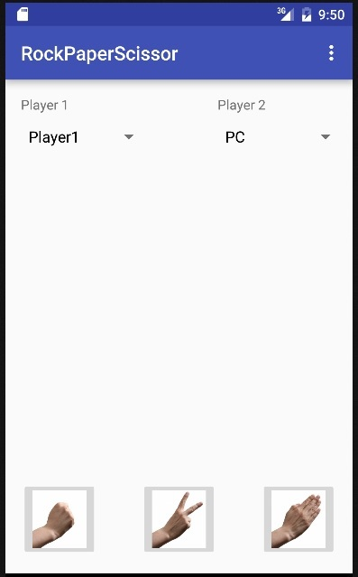

======= Jugador vs PC

El jugador hace tap en una de las imagenes. En la imagen central aparecerá la opción que el CPU eligió aleatoreamente y dará el resultado.

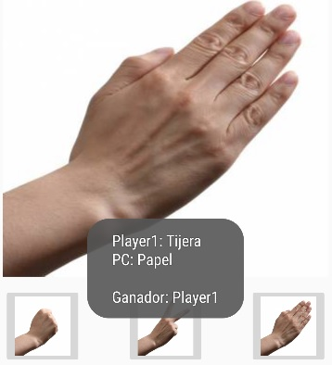

======= Jugador vs Jugador

El jugador 1 hace tap en una de las imágenes, sin que la otra persona vea. Éste jugador le presta el dispositivo al jugador 2 para que éste haga tap en su selección. El juego mostrará el resultado.

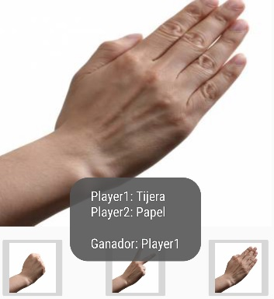

En la parte superior derecha se puede hacer tap para mostrar un menú y seleccionar una de las siguientes opciones:

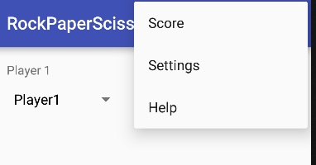

**> Score:** Muestra la estadística de juegos de todos los jugadores (Excepto CPU) acumulada.

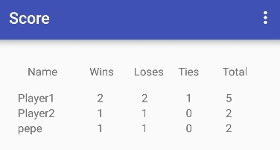

**> Settings:** Se podrá crear un nombre de jugador nuevo para almacenarlo y poder seleccionarlo en los spinners de la pantalla principal para que juegue y tenga sus propias estadísticas.

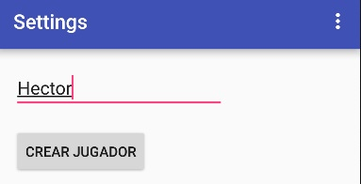



**> Help:** Se muestra la pantalla de ayuda para la app.

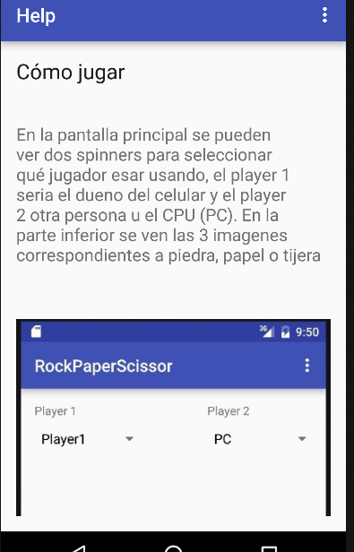

Estando en cualquiera de estas tres pantallas, el menú cambiará y mostrará la opción [New Game] para regresar a la pantalla principal seleccionando ésta opción o haciendo tap en el back de dispositivo.

***NOTA:*** la cantidad de juegos y estadísticas para la CPU se consideró no apreciable, por lo que no se incluyen sus registros. Sin embargo, en versiones posteriores se podría contemplar la opción.

== Bugs conocidos por corregir en futuras versiones:

* El spinner de player 1 y player 2 pueden tener el nombre del mismo jugador...

* Cuando se usa PC no se respeta un lapso de tiempo para ver bien cada jugada.